HỘI NGHỊ NGHIÊN CỨU KHOA HỌC CỦA SINH VIÊN CẤP HỌC VIỆN, NĂM HỌC 2024-2025

Thực hiện kế hoạch công tác năm của Học viện về việc tổ chức Hội nghị Nghiên cứu khoa học (NCKH), sáng ngày 29/6/2025, tại Hội trường lớn tầng 2, Học viện Hành chính và Quản trị công tổ chức Hội nghị Nghiên cứu khoa học của sinh viên cấp Học viện, năm học 2024-2025. TS. Bùi Phương Đình, Phó Giám đốc Học viện dự và phát biểu chỉ đạo.
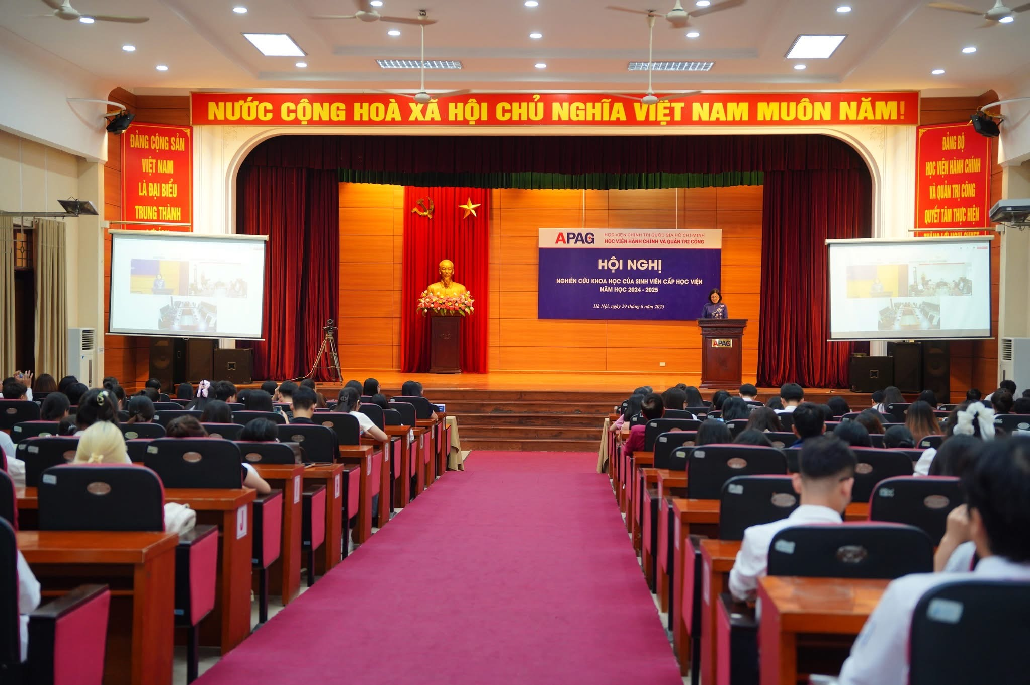

Căn cứ Biên bản họp của 02 Hội đồng đánh giá, xếp loại (được thành lập theo Quyết định số 1487-QĐ/HVHC&QTC ngày 16/6/2025 của Giám đốc Học viện) và sự thống nhất của 02 Hội đồng về kết quả đánh giá, trong số 26/103 đề tài tham dự Hội nghị NCKH của sinh viên cấp Học viện năm học 2024-2025, đã lựa chọn được 17/26 đề tài tiêu biểu của 63 sinh viên tham gia, trình Giám đốc Học viện khen thưởng cấp Học viện, gồm: khen thưởng sinh viên đạt giải trong hoạt động NCKH năm học 2024-2025: 02 giải Nhất; 03 giải Nhì; 05 giải Ba và 07 giải Khuyến khích; 17 giảng viên hướng dẫn sinh viên nghiên cứu khoa học được Giám đốc Học viện khen thưởng cấp Học viện, gồm: 02 giải Nhất; 03 giải Nhì; 05 giải Ba và 07 giải Khuyến khích; 03 tập thể có thành tích cao trong hoạt động nghiên cứu khoa học của sinh viên được Giám đốc Học viện khen thưởng, cụ thể: Phân hiệu Học viện Hành chính và Quản trị công tại tỉnh Quảng Nam – giải Nhất; Khoa Luật – giải Nhì; Khoa Quản lý phát triển xã hội – giải Ba.
